Что можно сделать, чтобы
помочь ребенку?
1.установите заботливые, доверительные отношения (находите время, чтобы спросить ребенка о его делах, настроении, событиях сегодняшнего дня, не оставляйте его одного наедине с переживаниями);
2.будте внимательным слушателем (отставляйте все свои дела, если ребенок хочет вам что-то рассказать);
3.задавайте косвенные вопросы (в том числе о чувствах и эмоциях ребенка, подростку важно научиться их проговаривать);
4.не предлагайте неоправданных утешений;
5.предложите конструктивные подходы к решению проблем ребенка, расскажите, как эту проблемы решали вы в юности;
6.контролируйте настроение и поведение ребенка (интересуйтесь, с кем общается ребенок, что он читает, на каких сайтах проводит время в интернете, его статусы в соц.сетях, записи на «стенах», какие видео он смотрит и добавляет на свою страницу, какую музыку слушает и в какие группы он вступает);
7.не сравнивайте ребенка с окружающими;
8. повышайте самооценку ребенка, чаще хвалите его (но объясняйте, за что именно).

Интернет-безопасность
- Настаивайте, чтобы дети осторожно соглашались/не соглашались вовсе на личные встречи со знакомыми из Интернета. Напоминайте, какие опасности это может за собой повлечь;
- Требуйте от детей никогда не выдавать личную информацию по эл. почте, в соц.сетях, чатах;
- Используйте антивирусы (защитите компьютер от спама; добавьте средства блокирования нежелательного контента как дополнение к стандартному Родительскому контролю);
- Напоминайте, что Интернет не должен использоваться сеть для распространения сплетен или угроз другим людям;
- Добавьте детские сайты в раздел Избранное. Создайте там папку для сайтов, которые посещают ваши дети.
- Приучите вашего ребенка сообщать вам о любых угрозах или тревогах, связанных с Интернетом.
- Научите детей не загружать программы, музыку или файлы без вашего разрешения.

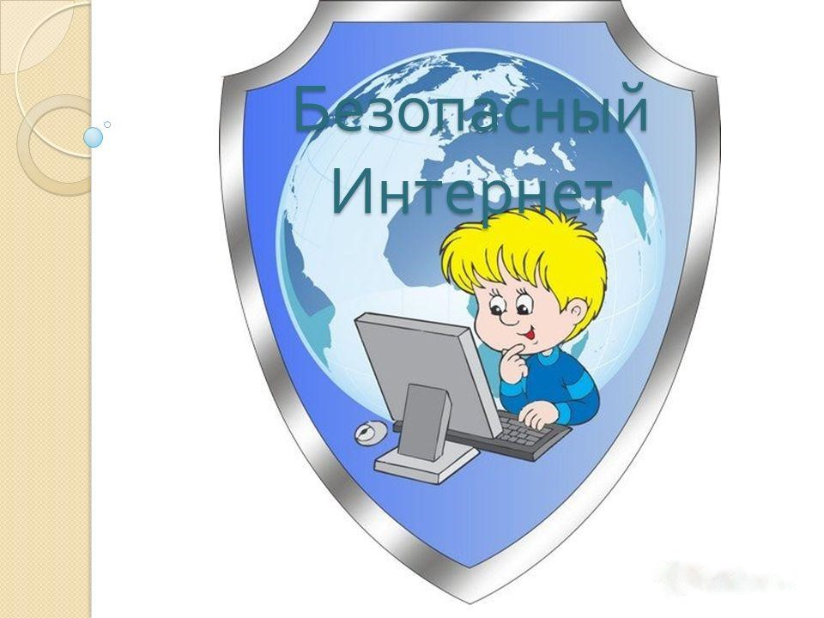



«Как не потерять ребенка»
профилактика суицидального поведения подростков



Волгоград, 2017

Признаки предсуицидального поведения:
- снижение успеваемости;
- ограничение общения, скрытность;
- снижение интересов;
- депрессия, подавленное настроение;
- появление раздражительности;
- потеря аппетита и чрезмерное обжорство;
- бессонница;
- увлечение играми в соц.сетях («Тихий дом», «Море китов», «Синий кит», нахождение в «группах смерти», депрессивные статусы);
- суицидальные высказывания; угрозы;
- приведение своих дел в порядок;
- прощание с друзьями.
Мифы о суициде:
- склонность к суициду передается по наследству – это никем не доказано;
- суицид совершают психически нездоровые люди – мониторинги (разных городов и годов показывают, что 80-85% самоубийств были совершены вполне здоровыми людьми);
- самоубийство невозможно предсказать. Период кризиса – явление временное и в этот момент ребенок нуждается в душевной теплоте, поддержке и помощи - получив это, он отказывается от своих намерений.
Возможными мотивами самоубийства могут быть:
- переживание обиды, одиночества, отчужденности, невозможность быть понятым;
- действительная или мнимая утрата родительской любви, неразделенная любовь, ревность;
- переживания, связанные со смертью, разводом или уходом из семьи родителей;
- чувство вины, стыда, оскорбленное самолюбие, недовольство собой;
- боязнь позора, насмешек, неуверенность в своих силах;
- нежелательная беременность;
- страх наказания;
- желание привлечь к себе внимание, вызвать сочувствие, уйти от трудной ситуации;
- подражание интернет-персонажам, героям книг, фильмов;
- тяжелые болезни, инвалидность.

Игра и группа «Море китов» в социальных сетях
Признаки, что ребенок играет/является членом «группы смерти»:
1.Хэштэги #море_китов; #киты_плывут_вверх; #тихий_дом; #синий_кит; #поиграть_готов; #я_в_игре #жду_инструкций #я_кит #разбуди_меня_в_4:20; #ня.пока; #f57
#50_дней_до_моего…
2.Депрессивные статусы о неразделенной любви, потерянном смысле жизни и т.д.;
3.Добавление на страницу в соц.сетях картинок (аватарки), видео и музыки о «синих китах»;
4.На стене в соц.сетях/статусах появляется цифра 50 и каждый день убавляется по одному дню, появляются стихи о смерти и бесстрашии совершить самоубийство;
5.В разговоре упоминает «Киты», «Синие», куратор, «Ева Рейх»; «Филипп Лис», «хочу умереть», «лучше уже не будет», «скоро всё закончится», «хорошо бы заснуть и не проснуться», «я никому не нужен»; рисует китов, единорогов, бабочек, мемы «Рина»;
6.Порезы рук, номер, кит на руке и т.д.



